Le motif de la ruse : propositions pour des mises en réseaux
(janvier 20014)

Légende : les titres que nous ajoutons à la sélection ministérielle sont en italiques. Les indications de niveau que nous proposons alors n’engagent que nous.

NB1 : Des commentaires plus développés sur les ouvrages de la sélection ministérielle (titres en caractères droits) figurent sur le document « Un motif : la ruse (mensonges, tromperies, subterfuges etc…)».

NB 2 : Plusieurs éditions de certains des titres présentés ici (et de quelques autres) sont décrites sur le site http://ecoles.ac-rouen.fr/circ_dieppe_est/outils/lecture/conte/journees-mondiales-conte-08-09/ruse_0809_bibliographie.pdf

*
Première étape : construire l’archétype du renard rusé
Se reporter aux propositions de mise en réseau Autour du personnage du renard (document revu en janvier 2014)

*
Deuxième étape
Par référence au premier modèle d’histoires, les élèves peuvent découvrir que la ruse n’est pas l’apanage du renard, mais que différents agresseurs y ont recours, qu’il s’agisse d’autres prédateurs (loup, renard ou crocodile… ) ou d’humains (dans le rôle de « méchants ») faisant de même pour prendre au piège leur victime.

Mais il est encore plus intéressant de constater que la ruse est souvent l’arme des faibles : elle leur permet d’échapper à plus fort qu’eux.

- Découvrir des histoires où un agresseur utilise la ruse

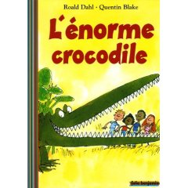 | L’énorme crocodile,  Roald Dahl & Quentin Blake,  Gallimard jeunesse  Récits élaborés maternelle niveau 4 | «Quoi de plus savoureux qu'un enfant ?» se dit l'énorme crocodile. Heureusement, l'horrible gourmand verra ses projets contrariés. Roald Dahl et Quentin Blake nous en font voir : rebondissements et humour… légèrement noir. Un succès garanti auprès des petits.  Ce livre apparait dans la sélection 2013 destinée à l’école maternelle, dans la rubrique « récits déjà élaborés », niveau 4.  Nombreuses pistes de travail pour une classe de CE1 : http://www.ien-brest6.ac-rennes.fr/albums/Cycle2/Enormecrocodile.pdf et http://www3.ac-clermont.fr/cddp15/lr/affouvls_ie.php?titre=L%27%E9norme+crocodile&auteur=Dahl%2C+Roald
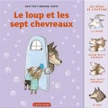 | P - Le loup et les sept chevreaux Jacob & Wilhelm  Grimm  Conte niveau 2 | Déguisant sa patte, puis sa voix, le loup s’empare par la ruse des 7 chevreaux qui sont dévorés, mais sauvés par leur mère. Ce conte est l’objet de nombreuses réécritures.  Marie-Claude Javerzat propose une analyse et des pistes de travail très intéressantes dans Les voies de la littérature au cycle 2, dir Max Butlen, Argos-CRDP de Créteil 2008, p.49-51.  Le conte est disponible dans de nombreuses collections, tantôt traduit, tantôt adapté. Des informations sur les auteurs : http://www.ricochet-jeunes.org/auteurs/refid/1542  Tous les textes des frères Grimm sont disponibles sur : http://data.bnf.fr/11905932/wilhelm_grimm
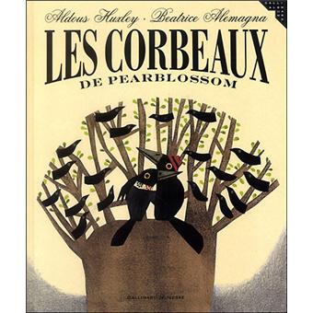 | C - Les corbeaux de Pearblossom, Aldous Huxley, Gallimard jeunesse  Récit illustré niveau 2 | Dès que Mme Corbeau s'absente pour faire ses courses, ses œufs sont dévorés par un serpent gourmand ! Vieux Hibou, l'ami de la famille Corbeau, vient à bout du prédateur à l’aide de faux œufs… Le serpent finira en corde à linge !  Biographie de l’auteur sur http://www.ricochet-jeunes.org/auteurs/initiale/H/auteur/8159-aldous-huxley
 | P - Blanche-Neige,  Jacob & Wilhelm Grimm  Conte  niveau 1-2 | La méchante reine est prête à toutes les ruses pour atteindre Blanche-neige, dont le seul tort est d’être plus belle qu’elle…  La version intégrale de ce célèbre conte est assez longue. Il est disponible dans de nombreuses collections, tantôt traduit, tantôt adapté. Tous les textes des frères Grimm sont disponibles sur : http://data.bnf.fr/11905932/wilhelm_grimm Voir aussi :http://gallica.bnf.fr/Search?ArianeWireIndex=index&p=1&lang=FR&q=Blanche%20Neige+d%27apr%C3%A8s%20Jacob%20et%20Wilhelm%20Grimm

- Découvrir des histoires où le plus faible utilise la ruse pour se sauver

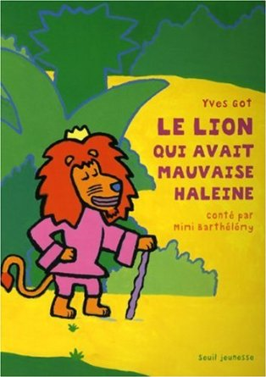 | Le lion qui avait mauvaise haleine  Mimi Barthélémy,  Seuil jeunesse  Conte niveau 1 | Dans la collection. Petits contes du tapis, dans un très grand format qui favorise le travail sir les images avec la classe.  Le lion consulte les animaux sur son haleine et dévore tous ceux dont la réponse lui déplait. Le rusé lièvre s’en sort grâce à un prétexte…
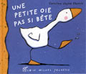 | Une petite oie pas si bête  Caroline-Jayne Church,  Albin Michel  Album niveau 1 | Comment cette petite oie couverte de boue peut-elle se complaire dans une telle saleté ! Elle s’attire la réprobation du reste de la troupe, jusqu’au jour où il apparait que cela la protège du renard… et elle montre qu’elle a plus d’un tour dans son sac. http://www.ricochet-jeunes.org/critiques/livre/12017-une-petite-oie-pas-si-bete
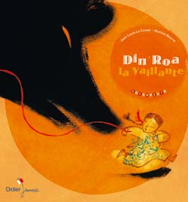 | Din’Roa la vaillante,  Jean-Louis Le Craver,  Didier jeunesse  Conte niveau 2 | Présentation de l’éditeur : Partie pour aller voir leur tante malade, une mère laisse sa fille Din’Roa et son petit frère seuls à la maison. Et voici que la nuit venue, un ours se faisant passer pour leur grand-mère frappe à la porte avec une idée en tête : dévorer les enfants. Mais la petite fille se méfie de cette grosse voix. À force d’ingéniosité et de courage, l’enfant saura se débarrasser de l’animal…  La version chinoise du Petit Chaperon rouge.  Marie-Claude Javerzat propose une analyse et des pistes de travail très intéressantes dans Les chemins de la littérature au cycle 2, dir. Max Butlen, Argos-CRDP de Créteil 2008, p.52-53
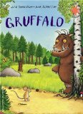 | Gruffalo  Julia Donaldson  Gallimard jeunesse  Album niveau 1 | Une petite souris croise dans la forêt le renard, le hibou et le serpent qui l’invitent à déjeuner chez eux. Mais la petite souris, très maligne, refuse leur invitation car elle a rendez-vous avec un… gruffalo ! Mais voilà qu’elle en rencontre un, de façon très inattendue !  Pour des informations et des pistes pédagogiques, voir :  http://www.ecoles.montpellier.fr/elv/files/downloads/2011/12/gruffalo-fiche-p%C3%A9dagogique-folio-benjamin.pdf  On trouve une fiche pédagogique sur le film, qui fait partie en 2013-14 du dispositif Ecole et cinéma au cycle 1 : http://www.ac-lille.fr/dsden59/ressources_peda/ecole_culture/docs/ec/c1_02.pdf  Pour un dossier sur le film adapté de cet album, et quelques autres court métrages, voir http://www.clermont-filmfest.com/03_pole_regional/11_medias/2542_Gruffalo_dossierenseignant.pdf
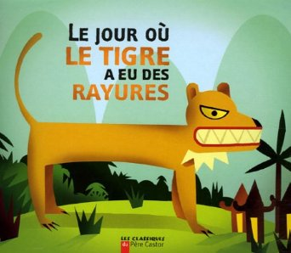 | Le jour où le tigre a eu des rayures,  Albena Ivanovitch-Lair, Père castor flammarion  Conte niveau 1 | Le tigre avait un pelage uni… Jusqu’au jour où il a défié l’homme, plus rusé que lui, et s’est retrouvé ficelé !  Différentes versions sont disponibles sur la toile : www.fustel-yaounde.net/index.php?option=com_joomdoc ou http://chezcheminfaisant.chez-alice.fr/mongolie/contetigre.html  Une autre version, vietnamienne, de Marie-France Comeau : http://www.editionsdelisatis.com/wp/les-collections/argo/les-rayures-du-tigre
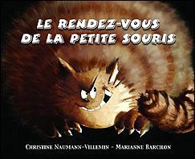 | Le rendez-vous de la petite souris  Christine Naumann-Villemin Kaléidoscope Album niveau 2 | Léogadie Tagada, plus connue sous le nom de la Petite Souris, reçoit une lettre de Grizzli, le chat. Celui-ci a perdu une dent : il attend son passage de pied ferme, bien sûr ! Quand la souris finit par accepter de lui rendre visite, le lecteur est très inquiet pour elle, et il a tort, évidemment.  En copiant le lien suivant, on accède à une analyse des procédés tant textuels que plastiques et des pistes ambitieuses : www4.ac-nancy-metz.fr/ia54-circos/.../etude_RDVPetiteSouris.doc‎
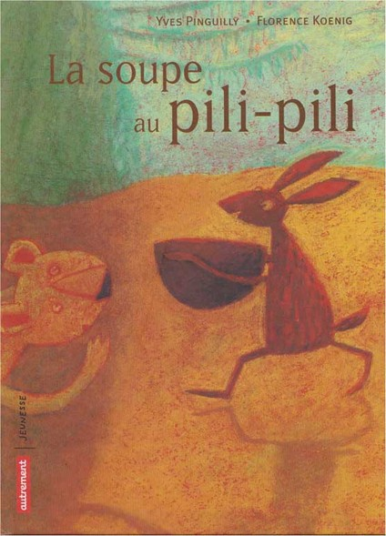 | La soupe au pili-pili,  Yves Pinguilly Autrement jeunesse,  Récit illustré niveau 2 | Conte traditionnel africain.  Le roi-lion a décidé que sa fille, Assibi, épouserait l’animal capable de boire la soupe au pili-pili sans faire tchss ! tchss ! tchss !...  C’est le lièvre malin qui saura venir à bout de cette épreuve…
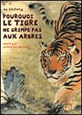 | Pourquoi le tigre ne grimpe pas aux arbres,  Catherine Zarcate,  Seuil jeunesse  Conte niveau 1 | Dans la collection. Petits contes du tapis, dans un très grand format qui favorise le travail sir les images avec la classe.  Le tigre était alors craintif et maladroit. Un jour, il demanda au chat de devenir son maître. Les leçons réussirent si bien que le tigre était prêt à croquer le chat, lorsque celui-ci lui se réfugia dans l’arbre.
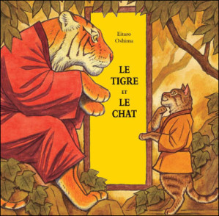 | Le tigre et le chat,  Eitaro Oshima, l’école des loisirs  Conte niveau 2 | Conte chinois : La même histoire dans une version très proche  http://www.ecoledesmax.com/espace_regroupeurs/pages_activites_an6/kilimax/kili7/E120859.pdf

- Un cas particulier, sur le modèle de Schéhérazade

 | Tibert et Romuald  Anne Jonas, Milan jeunesse  Album niveau 3 | Ricochet : D’habitude chat et souris ne font pas bon ménage. Sauf lorsque le souriceau Romuald sait lire et est un habitué des bibliothèques. Il saura raconter de fabuleuses histoires au chat Tibert. En forme de conte, Tibert et Romuald nous parlent du pouvoir des histoires et du plaisir de la lecture.  Pierrette Slama propose une analyse et des pistes de travail très intéressantes dans Les voies de la littérature au cycle 2, dir Max Butlen, Argos-CRDP de Créteil 2008, p.218-231.  Lire aussi une analyse très approfondie de Bernadette Gromer, en relation avec Bon appétit Monsieur Renard et Le Roman de Renart .http://eduscol.education.fr/cid46324/comment-passer-d-un-livre-a-l-autre%C2%A0-exemples.html
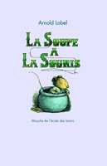 | La soupe à la souris,  Arnold Lobel, L’École des loisirs  Récit illustré niveau 2 | Une souris est attrapée par une belette. Pour ne pas finir dans une soupe à la souris, elle l’avertit: « Cette soupe n’aura pas bon goût : il y manque des histoires… ». Suivent 4 histoires, tout à fait inattendues, à la fois drôles et poétiques. La belette part à la recherche de l’ingrédient principal de chaque histoire, ce qui laisse à la souris le temps de s’enfuir.  On mesure le pouvoir des histoires, piste pour une mise en réseau autour d’un autre motif, le livre (même si l’on n’en voit aucun ici : la souris invente-t-elle ?)

- A malin, malin et demi

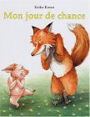 | Mon jour de chance,  Keiko Kasza,  Kaléidoscope  Album Niveau 2 | Sélection de la joie par les livres  Quand un porcelet vient frapper à la porte d'un renard affamé, celui-ci croit son jour de chance arrivé ! Mais... le porcelet de notre histoire est beaucoup plus rusé que le renard !  Histoire désopilante, où le renard est pris au piège de sa gourmandise, adroitement exploitée par le cochon.
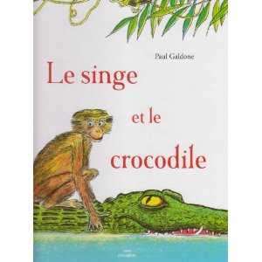 | Le singe et le crocodile,  Paul Galdone  Circonflexe  Conte niveau 2 | Conte indien : un crocodile désire manger un singe. Malgré les avertissements de son aîné, il est sûr d’être le plus malin ! Il utilise la gourmandise du jeune singe pour le prendre au piège. Mais celui-ci, bien sûr, ne se laissera pas prendre…  Une séquence de lecture-compréhension est proposée dans le manuel Chut… Je lis ! CE1.  On trouve une autre version de la même histoire dans la collection Petits contes du tapis, Comment petit singe sauva son cœur, B. Chèze et F. Guiraud, Seuil jeunesse.
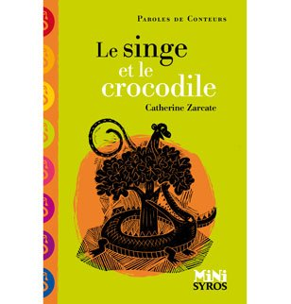 | Le singe et le crocodile,  Catherine Zarcate,  Syros jeunesse  Récit illustré niveau 2 | Une version du conte tout à fait différente  Un singe, en mangeant des figues, nourrit sans le savoir un crocodile qui se trouve juste en-dessous… Jusqu‘au jour où il s’en aperçoit ! Le conte pose la question suivante : peut-on sacrifier son meilleur ami pour sauver sa femme d’une mort certaine ?
P - Hansel et Gretel Jacob & Wilhelm Grimm  Conte niveau 2 |  | Les enfants perdus dans la forêt se sont réfugiés dans une maison de pain d’épices, piège tendu par une ogresse. Heureusement, la ruse leur permettra de s’échapper …  De très nombreuses versions éditées… qui ne se valent pas : il est très intéressant de confronter les illustrations superbes, fort différentes, d’Anthony Browne et Lorenzo Mattotti, par exemple.  Pierrette Slama propose une analyse et des pistes de travail très intéressantes dans Les voies de la littérature au cycle 2, dir Max Butlen, Argos-CRDP de Créteil 2008, p.196-218.  Tous les textes des frères Grimm sont disponibles sur : http://data.bnf.fr/11905932/wilhelm_grimm

*

Troisième étape : des subterfuges plus complexes, voire discutables parfois…

Dans ces histoires, le mensonge n’est pas utilisé pour dévorer une proie, mais dans un autre but. On peut s’interroger sur les motivations du menteur et déboucher sur un débat à visée philosophique : le héros avait-il le droit de recourir à ce subterfuge ?
Il n’est pas utile, ici, de confronter un grand nombre d’ouvrages : cette réflexion peut être le prolongement (ou la conclusion) d’un réseau de récits de ruse plus « classiques ».

Par contre, il est intéressant de rapprocher des livres dont les héros pourront être les uns blâmés, les autres approuvés.

- Pour la « bonne cause » : par amour, par amitié ou contre l’injustice

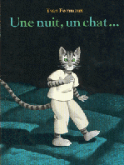 | Une nuit, un chat,  Yvan Pommaux, L’École des loisirs  Album niveau 3 | Un jeune chat arrive à l’âge où on a le droit de sortir seul, la nuit, pour la première fois. Ses parents sont si inquiets que son père le suit en cachette, tout au long de ses aventures… et intervient parfois, mine de rien, pour lui sauver la mise !  Pour une documentation conséquente sur l’auteur et sa production : http://onl.inrp.fr/ONL/travauxthematiques/livresdejeunesse/ouvrages/auteurs/pommaux/pommaux
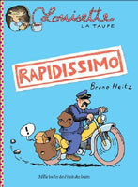 | Louisette la taupe, «Rapidissimo» (volume 1), Bruno Heitz, Casterman  BD niveau 3 | Louisette a très envie de voir Fernand, son ami le rat d’égout, qui a déménagé pour la Camargue. Celui-ci, en fait, n’est pas si loin, mais ne s’aperçoit pas car ses lunettes ont été cassées en route… Mais pour ne pas décevoir son amie, il monte tout un stratagème (avec l’aide de sa bande de rats) : elle reviendra chez elle convaincue d’avoir vraiment voyagé !  Le livre est paru dans la collection de poche Mille bulles de l’école des loisirs. Des pistes pédagogiques sur le site : http://www.ecoledesmax.com
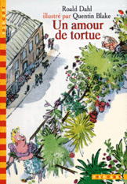 | Un amour de tortue,  Roald Dahl, Gallimard jeunesse  Récit illustré niveau 3 | M. Hoppy est amoureux de sa voisine du dessous, Mme Silver, mais il ne sait comment le lui dire. Comme elle s’intéresse surtout à sa tortue, Alfred, qu’elle s’inquiète de ne pas voir grossir, M.Hoppy lui suggère de résoudre le problème grâce à une formule magique. Subrepticement, il remplace tous les jours Alfred par des tortues de plus en plus grosses… Délicieux roman plein d’humour !  http://www.cercle-enseignement.com/Primaire/Cycle-II/Fiches-pedagogiques/Un-amour-de-tortue
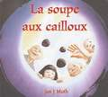 | La soupe aux cailloux,  Jon-J Muth, C et P Bonhomme,  Circonflexe  Album N3 | Trois moines chinois errants, mal accueillis par des villageois, entreprennent la préparation d’une soupe aux cailloux… C’est l’occasion de leur faire percevoir les bienfaits de la solidarité !
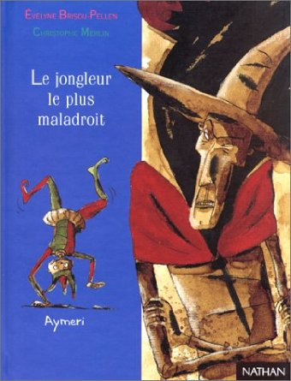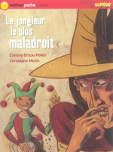 | Le jongleur le plus maladroit, Evelyne Brisou-Pellen,  Nathan jeunesse  Récit illustré niveau 2 | Nous sommes au moyen-âge. Le peuple est écrasé (travaux, impôts, misère) par l’injustice du système féodal. Les maladresses feintes du jeune jongleur, qui rit de tout et n’a peur de rien, sont autant de ruses pour s’opposer au puissant intendant du château.  L’éditeur propose une fiche d’exploitation qui peut aider à élaborer un parcours personnalisé : http://www.nathan.fr/enseignants/jeunesse/fiches_peda/250758_Pedago_jongleur.pdf

- Par intérêt personnel, justifié ou non ?

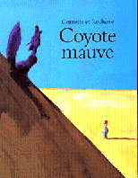 | Coyote mauve  Jean-Luc Cornette,  Pastel  Album niveau 3 | Lorsque Jim voit un coyote mauve se livrer à toutes sortes de gesticulations, en haut de la colline, cela suscite évidemment sa curiosité… et voilà que l’explication de ce comportement est un secret !  Le héros est piégé par sa curiosité : le coyote mauve réussit, par la ruse, à se sortir d’affaire en piégeant quelqu’un d’autre.  Le site de l’éditeur propose une fiche sur l’auteur et quelques pistes de prolongement. http://www.ecoledesloisirs.fr/php-edl/catalogues/fiche-livre-nvo.php?reference=33019
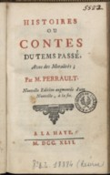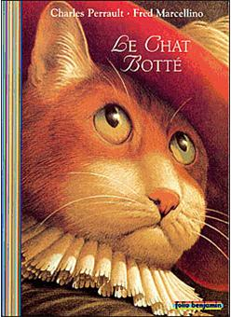 | P - Le chat botté,  Charles  Perrault  Conte niveau 3 | Après avoir reçu en héritage un chat, le fils du meunier sort de sa condition… Ce chat s’avère en effet aussi rusé que peu scrupuleux !  Françoise Caminade-Riffault propose de travailler à partir de versions enregistrées et de la comparaison de plusieurs illustrations : cela nous parait transposable pour une part en fin de cycle 2. Voir Les chemins de la littérature au cycle 3, dir Mrie-Luce Gion, Argos-CRDP de Créteil 2003, p. 37 sq.  Plusieurs versions du conte sont accessibles sur le site http://data.bnf.fr/12140699/charles_perrault_le_chat_botte/
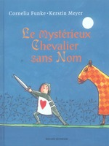 | Le mystérieux chevalier sans nom  Cornelia Funke,  Bayard jeunesse  Album niveau 3 | La princesse Violette veut monter à cheval et manier l'épée, comme ses trois frères. Mais le roi Wilfried a d'autres projets pour sa fille : le jour de ses seize ans aura lieu un grand tournoi, dont elle devra épouser le vainqueur. Violette ne l'entend pas de cette oreille ! c'est alors qu'un mystérieux chevalier se présente… Devinez qui se cache sous l’armure ?  Un subterfuge permet à la jeune fille d’échapper au sort que lui assignent son père, et la société de son époque : de bonne guerre ? On peut rattacher l’album à d’autres livres sur la chevalerie (observer le lexique commun, dégager les stéréotypes…) et voir en quoi il détonne (les livres féministes accessibles à des enfants de cet âge sont assez rares !)

Guide pédagogique p.109 sq., téléchargeable sur le site Hachette, partie « livres de lecture ».

